**Зм.**

**Арк**.

**№ документа**

**Підпис**

**Дата**

**Аркуш**

**1**

НАУ 21 02 22 001 ПМ

**Виконав**

**Левчук В.В.**

**Керівник**

**Глазок О.М.**

**Н. Контр.**

**Тупота Є.В.**

**Затердив**

**Литвиненко О.Є.**

**Програмне забезпечення (Діаграма прецедентів)**

**Літ.**

**Аркушів**

**1**

СП-436 123

**Консульт.**

**Маса**

**Масштаб**

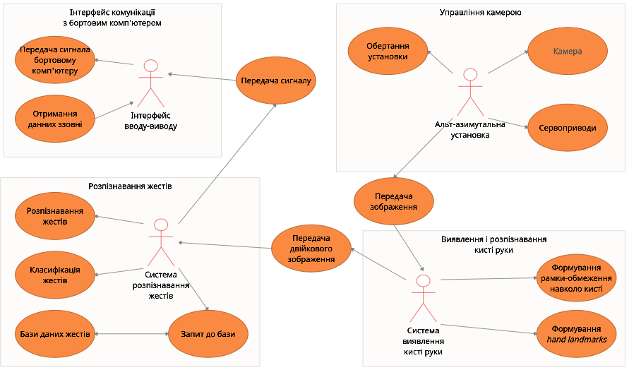

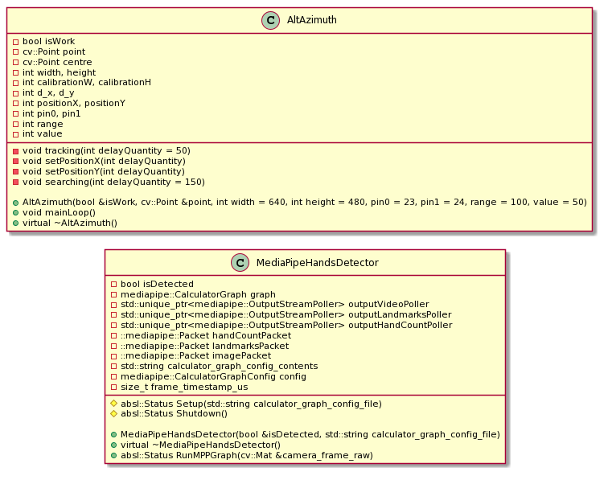

**Зм.**

**Арк**.

**№ документа**

**Підпис**

**Дата**

**Аркуш**

**1**

НАУ 21 02 22 002 ПМ

**Виконав**

**Левчук В.В..**

**Керівник**

**Глазок О.М.**

**Н. Контр.**

**Тупота Є.В.**

**Затердив**

**Литвиненко О.Є.**

**Програмне забезпечення (Діаграма класів)**

**Літ.**

**Аркушів**

**3**

СП-436 123

**Консульт.**

**Маса**

**Масштаб**

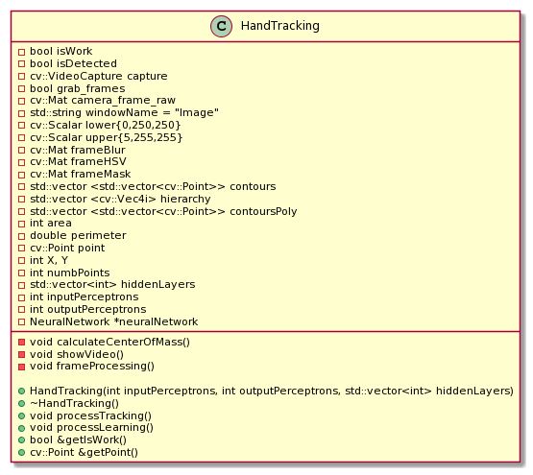

**Зм.**

**Арк**.

**№ документа**

**Підпис**

**Дата**

**Аркуш**

**2**

НАУ 21 02 22 002 ПМ

**Виконав**

**Левчук В.В..**

**Керівник**

**Глазок О.М.**

**Н. Контр.**

**Тупота Є.В.**

**Затердив**

**Литвиненко О.Є.**

**Програмне забезпечення (Діаграма класів)**

**Літ.**

**Аркушів**

**3**

СП-436 123

**Консульт.**

**Маса**

**Масштаб**

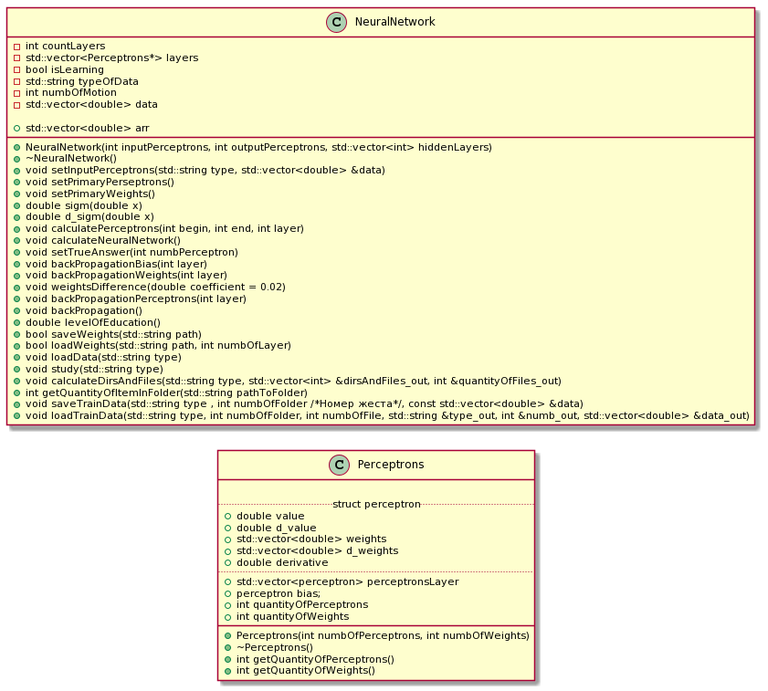

**Зм.**

**Арк**.

**№ документа**

**Підпис**

**Дата**

**Аркуш**

**3**

НАУ 21 02 22 002 ПМ

**Виконав**

**Левчук В.В..**

**Керівник**

**Глазок О.М.**

**Н. Контр.**

**Тупота Є.В.**

**Затердив**

**Литвиненко О.Є.**

**Програмне забезпечення (Діаграма класів)**

**Літ.**

**Аркушів**

**3**

СП-436 123

**Консульт.**

**Маса**

**Масштаб**